|  |
| --- |
| **EECS 2070 02 Digital Design Labs 2019**  **Lab 5** |
| **學號：107062314 姓名：陳柏均** |

1. 前言

Vending Machine 一開始聽到就覺得是一個滿複雜的設計, 要模擬一個簡單的販賣機我想有一定的困難度, 這一次lab5只有一題加一bonus, 但花的時間卻沒比以前少, 當然收穫同時也是比以前多。

經過之前的lab的之後, 也同時運用之前所學及不容易再犯以前的相同錯誤。 這次lab5我認為也很容易在小地方出錯, 而在打程式時, 我也看著FPGA板上顯示出來的錯誤慢慢去做修正, 以得到正確的答案。

1. 實作過程

一.

這次lab5我打的方式與之前的lab有些不同, 以前我主要都是看著題目先把全部的code先打完然後呈現在FPGA板上, 之後在看著bug慢慢去debug, 但我看完題目之後, 我便決定改變我主要打的方式。

我大致上使用的方法是一個一個功能打, 然後有錯誤便可以馬上更正。雖然說燒板子真的挺浪費時間的, 但是以這種方式對我而言反而比較好。這樣打可以幫助我較容易達成題目的要求, 同時也讓頭腦的思考能清晰且有條理性。

如state的部分, 我一開始打的時候只有initial與deposit兩個state, 我將其個別的功能先做好後來再去處理後面buy及change這些比較麻煩的部分。以前的lab有較多題但像採取循序漸進的方式, 一題跟一題之間通常都有一定的關係, 而照著順序寫對於整個寫code的流程真的是很有幫助, 前一題的想法通常可以用在下一題, 犯過的錯誤也幾乎不會再發生。

由於這次與之前的複雜度和循序漸進式不同, 若是一次將全部打完再debug, 對於我有一定的困難, 頭腦也無法一次運作那麼多的東西。這時候我相信井然有序的思緒更顯重要, 而這次的這種方法幫助我甚大, 加快我除錯的速度。

二.

我使用的state與題目的一樣, 分別是INITIAL state, DEPOSIT state, BUY state 和 CHANGE state。在INITIAL state時我給全部我需要的變數初始值, 而在DEPOSIT state的時候我用了if else 去判斷按鈕, 當然這些按鈕皆有做過one_pulse, 以避免按按鍵的時候下壓會讓數字一直跑; 上次lab我處理這個問題很久, 而這次並無什麼問題, 由此可見上次學習到的錯誤真的可以大大加快這次這部分的速度。而在加錢的時候, 我同樣使用if else去判斷現在的存款並去加錢。

另外這個state最難的部份我覺得是在顯示價錢的時候, 我用了一個類似counter的東西在always block 裡面去記按過幾下, 當該飲料顯示價錢的狀況下,

若再按一下且目前存款是足夠的, 則就進到下一個state, 也就是buy state去進行購買的動作。

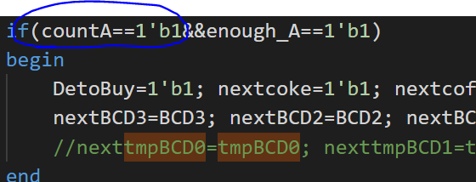

(註:使用一個reg去記住按過了幾次, 價錢若足夠且按兩次則進入購買狀態)

三.

在buy state的時候, 我看了pdf上給的英文字母對照表選自己想要的去呈現, 在lab4時就有學到相關知識, 因此沒什麼大困難。 但我這裡有件我認為挺有趣之事, 那就是我從無想過七段顯示器竟然可以顯示英文, 雖然老實說真的要發揮一些想像力才能夠聯想到一些顯示出來的到底是哪個英文字母, 我認為有人竟然能想到使用七段顯示器去表示全部英文字母真的是十分厲害且有意思。

在這個state我用了clk26(clk/2^26), 與題目的建議一樣, 使飲料的名字能在四個顯示器上顯示大概一秒後進到下一個CHANGE state, 進行找錢的模擬動作。因為最多只能有四個字母可以顯示, 因此在這裡我所選的飲料是cofe代表coffee以及coke兩種以讓我在buy的時候可以顯示出這兩個飲料。

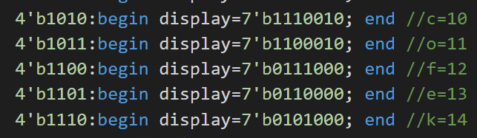

(ii)

(註:除了數字的顯示之外, 我多加了五種可以顯示英文的seven segments)

四.

最後一個state為change state, 功用為退買家(FPGA板操作者)錢, 這個部分我用DFF來實作並進行類似down counter的操作以進行還錢。

前面當BCD1(balance的第二位)不為0時, 則balance的十位數不斷進行一次減一的動作, 而當只個位還剩五的時候, 則個位數減五。

而led燈的部分, 看助教的demo影片有注意到它會慢一個cycle, 因而我在給值的時候是給drop_money的下一個狀態值。

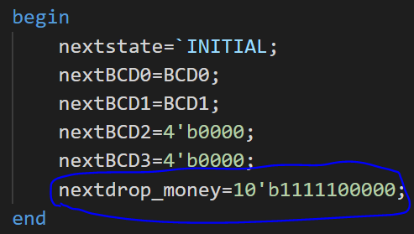

(註:給drop_money正確值以亮燈)

起初我多寫了一個state去進行前面在DEPOSIT階段時要進行cancel的行為, 而我後來才發現其實它跟change做的事情實際上是一模一樣的, 可以併用一個change state。

一個是從deposit這一個state直接到 change state, 而另一個則是經由buy state再進到 change state。 且前者是將當前的BCD(顯示器上呈現出來的東西)直接傳到下一個state, 後者就必須做一些變化。

(ii)

這次的bonus我認為跟上次頗像, 目的是要讓FPGA板在使用者閒置它的狀態下直接退錢, 也就是change state所做的事, 而這題的重點我認為就是如何判斷閒置並且使它進到 change state。

由於題目的建議是clk29(clk/2^29), 跟我在跑DEPOSIT state 的clk(clk/2^16)差了2^13。我用了一個類似counter的變數去存目前的數字, 每次當我對FPGA板有動作時(按按鈕), 我就讓這一個counter歸零, 而當它在這個cycle沒有動作時, 我就加一。

一直到這一個數字加到14’b10000000000000時, 代表它已經閒置了大約五秒, 當遇到這一個情況時, 就當使用者要退錢, 下一個state直接進到 change以執行。

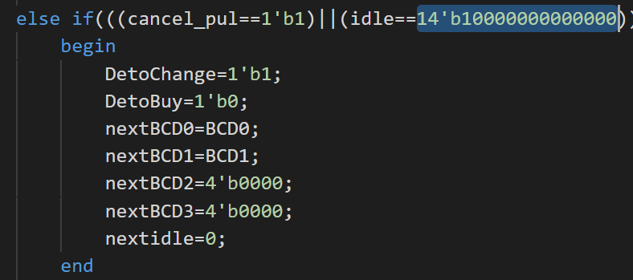

(註:當idle到達14’1b10000000000000時, 即代表已閒置五秒鐘而進行下一步)

1. 學到的東西與遇到的困難

(i)state diagram的運用

這次的lab幫助我更加熟悉state運用的方法, 我使用case去將不同的state分開寫, 這樣就可以完全專心去做每一個state中需要做的事而不用去管別的state的東西。如上面所寫, 我這一題共使用4個不同的state, INITIAL, DEPOSIT, BUY與CHANGE。

INITIAL目的是回到初始值, 而之後這一個state馬上無條件跳到DEPOSIT, 而在DEPOSIT state的時候是需要寫判斷最多的地方, 若雙擊某一個飲料則跳到BUY state中表示進行購買。

BUY state 則是專門負責顯示目前買的飲料是哪一種, 接下來便無條件跳到下一個state CHANGE以進行找錢的功能, 並且此時下一個右邊兩個數字是存款去減掉飲料價格。

而當在DEPOSIT state 的時候假如直接按 cancel 的話, 也表示要退錢的意思, 而這時候只要將左邊兩個digit所呈現的價格歸零, 也是做一樣退錢的步驟。而主要的差別就是在BUY state的時候必須再次給上上次之值, 因為它上一個值是英文字母。

用state diagram 對我幫助甚大, 不但快速知道是哪一個state 發生了問題, 更可以讓思路更加明瞭, 雖說之前多少有用類似的方式去打, 但是我認為這是lab5的最主要架構, 相信也是老師及助教要我們所學。這個觀念以後一定也會常遇到, 而這次lab5我深信我也更加熟悉之中的用法以及道理。

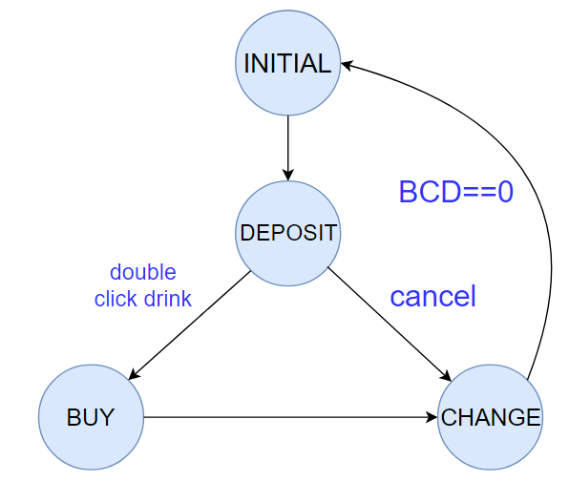

(註:自己畫的簡略block diagram以釐清state跟state之間的轉換)

(ii)暫時記住數字

由於在顯示的部分上, 我全部皆是用同一種變數去改變當前的顯示,

我用BCD來表示現在FPGA板上應該出現的數字。上次lab即使用這種方法去寫, 也沒有什麼大問題, 但當我做到從BUY state 到CHANGE state 的時候, 我就碰到了一個困難; 那就是我在從DEPOSIT state 到 BUY state 時, 我已經將BCD變數改成我想要呈現的英文字母了。

而在做的時候, 如果我直接拿當下的數字去做計算, 它就會在板子上不斷呈現數字即英文字母, 這樣的錯誤很明顯不符合題目所望。而我想到這個問題的主要解決方法就是再從BUY state到 CHANGE state 的時候, 我就去判斷然後便給一個暫存變數值以做記住數字值, 如此一來, 當我需要用到這個數字的時候, 我就可以從這裡面去取值, 解決了經過一個state卻而無法得到上上次數字的困境。

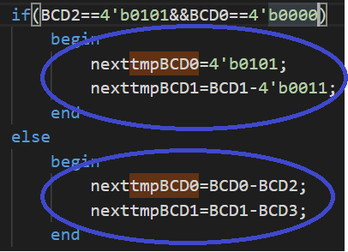

(註:在BUY state的時候我用條件去判斷並給price 跟 balance的差)

(iii)相減的狀況

在買飲料之後, 必須將price及balance之差給CHANGE state以供退錢的動作, 而在這裡我看price 跟 balance之值去給tmpBCD0及tmpBCD1(暫時記住右邊兩位的變數)值。看個位數主要會有四種情況發生。

第一種是存的錢的個位數是0, 買的飲料價錢個位數是5; 第二種是存的錢個位為5, 而買的飲料個位為0。而最後兩種分別為個位數皆為0以及個位數皆為1兩種情況。

經由仔細的判斷其實不難發現只有第一種狀況有需要借位的問題, 也就是不能單看一個digit去進行計算, 碰到這樣的情況時, 就將nexttmpBCD0直接設為5, 而nexttmpBCD1減三(減二在減一)。

而其他第二三四種狀況, 由於我們知道要balance的錢大於或等於 price, 才能購買, 也就是說這三種情況我只要將存的錢個別值(兩個digits)直接扣掉飲料的錢(兩個digits)就可以。

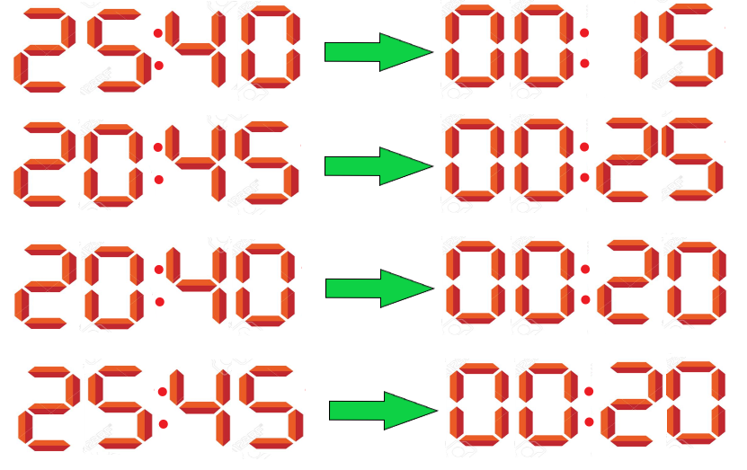

(註:算需要找的錢的時候需要判斷的情況)

(iv)進入CHANGE時餵給BCD值

由於在進入CHANGE這一個state 之前, 有兩種狀況會發生, 因此我多加了一個變數buyflag去判斷上一個state為多少。若上一個state是BUY的話(buyflag==1), 表示我目前要扣的數字是上上次的數值, 而非上次的英文字母; 而此時我將buyflag設為0, 以表示下一次數字就可以直接拿上一次的進行運算。

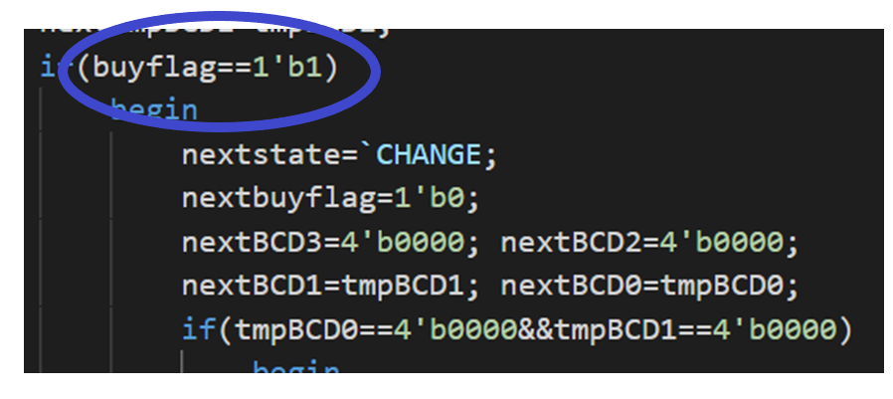同時我把之前記下來的數字餵給目前的BCD0與BCD1, 即右邊兩個digits, 以表示剩了多少錢並從那個值開始依題目條件扣。如此一來便可以回到一個我所要的循環。

(註:用buyflag去決定要不要給tmpBCD1跟tmpBCD0(上一次所記住的數字))

(v)初始位數的問題

在記右邊balance的數字時, 我曾經遇到一個很大的bug導致我花很多時間在找錯誤, 我發現一但我給它之前的值, 它卻只能顯示0或1。我一直想卻沒任何頭緒為何莫名會出現這樣的數字。

後來我才發現我犯了一個滿愚蠢的錯誤, 那就是我不小心在tmpBCD0及tmpBCD1初始時, 只給它們一個bit, 也難怪它顯示的時候只有0跟1兩個狀況, 因為它們只有一個bit。

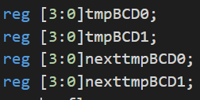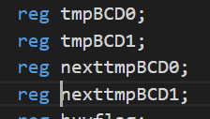

(註:一開始我只給1個bit, 但實際上他們卻得存4個bits)

(vi)判斷哪種飲料的方式

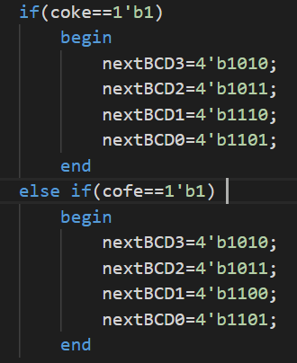我state之中買的state只有BUY, 但在此時我卻要依上一個狀況去顯示究竟是買了哪一種飲料, 而此時我一樣使用變數的方法去記住在上一個狀態時使用者買了哪一種飲料, 並依飲料去顯示。

(註:我用了coke及cofe兩個變數去判斷在板子上我該顯示哪一種)

1. 想對老師或助教說的話

這次lab花了我一整個假日才打出來, 初時看到題目時其實滿慌張的, 不知如何是好, 因為只有一題且條件算滿多的。但後來我發現就算是硬體語言其實也可以循序漸進, 慢慢地去做。

之前一股腦兒的就會將全部打完再除錯的方式似乎沒有很適合我。Lab5雖然花了我更多時間, 但以此新方式, 我在做的過程中頭腦十分清晰, 一次只需要去管目前眼前所發生的事, 不必想太多。

比起之前數次lab, Vending Machine 就更貼近生活, 這次的題目更帶給我一種學習的東西其實就在自己身旁的感覺, 不能否認過程中有數次撞牆期, 停滯不前, 感到沮喪; 但其實也是這些情緒使我的成就感昇華, 更加顯得珍貴而不凡。

完成lab5的當下, 身心是疲憊的, 但是所學到的新事物絕對是值得的, 我在DEPOSIT和CHANGE state 兩個state中花了很久的時間去做, 但同時也是在這之中慢慢修正我錯誤的寫法, 以得到一個漂亮的呈現結果。

學習不就是如此? 若無經歷無數挑戰, 怎能有所進步? 我相信老師要我們從一次次lab中一點一滴的學習新知識, 而我知道我無形之中已經吸收了許多寶貴的學問了。

笑話時間:

丈夫和妻子走到購物廣場的許願池前。妻子拋下一個錢幣並許下一個願。

丈夫隨即也從口袋掏出一個錢幣拋下去，妻子問他許了什麼願。

『我的願望是』他莞爾地說，  
『我付得起你剛才願望得到那件東西的價錢。』